Załącznik nr 2.1 do Regulaminu naboru

Instrukcja użytkownika LSI RPO WP
na lata 2014-2020

w ramach

osi priorytetowej XI REACT-EU
działania DZIAŁANIE 11.4 Infrastruktura pomocy społecznej REACT-EU

Regionalnego Programu Operacyjnego Województwa Podkarpackiego
na lata 2014-2020

Nr naboru RPPK.11.04.00-IZ.00-18-001/22

zwana dalej Instrukcją

Spis treści
1 Wprowadzenie 3
2 Moduł rejestracji podmiotu zgłaszającego 3
3 Funkcjonalności menu 6
3.1 Wnioski 6
3.1.1 Lista wniosków 6
3.1.2 Lista wniosków usuniętych 7
3.1.3 Nowy wniosek – Projekty pozakonkursowe 7
3.1.4 Udostępnione wnioski / Lista osób upoważnionych do przetwarzania projektu 16
3.2 Teczki projektów 19
3.3 Podpisywanie wniosku o dofinansowanie profilem zaufanym lub podpisem kwalifikowalnym przez ePuap 21
3.4 Wygenerowanie automatycznego Urzędowego poświadczenia odbioru dla wniosków 23
4 Konto 24
4.1.1 Bezpieczne logowanie 24
4.1.2 Moje dane 26
4.1.3 Zezwolenia 27
4.1.4 Zmiana hasła 27
4.1.5 Wyloguj 27
5 Możliwość weryfikowania podpisu i funkcji skrótu złożonych wniosków i plików 27
6 Moduł Komunikacja 29

Wprowadzenie
Niniejszy dokument stanowi instrukcję obsługi podmiotu zgłaszającego systemu LSI.
Dokument obejmuje instrukcję rejestracji i logowania oraz następujących funkcjonalności menu:
- Wnioski
- Konto
- Kontakt

Moduł rejestracji podmiotu zgłaszającego

W celu rejestracji podmiotu należy skontaktować się z Departamentem Wdrażania Projektów Infrastrukturalnych RPO, który zarejestruje konto w systemie dla wskazanego Wnioskodawcy. Po prawidłowym przebiegu procesu rejestracji, na wskazany adres e-mail przesłany zostanie link aktywacyjny.
W celu dokończenia rejestracji i aktywacji konta należy kliknąć na otrzymany link. Po aktywacji konta możemy przejść od razu do strony logowania.
Odtąd logujemy się do systemu za pomocą podanego podczas procesu rejestracji loginu (w formie adresu e-mail) oraz hasła. Wpisujemy je w odpowiednie pola formularza logowania (Rysunek 1) a następnie klikamy przycisk Zaloguj.

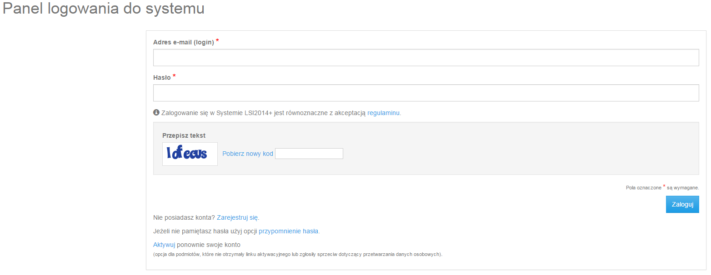
Rysunek 1 Formularz logowania
System po 3 błędnych próbach logowania wymaga przy każdej następnej próbie „przepisania” przez podmiot zgłaszający wyświetlonego ciągu znaków (zabezpieczenie typu Captcha).

Funkcja przypomnienia hasła:

W przypadku kiedy podmiot zgłaszający zapomni danych logowania może skorzystać z funkcji tzw. „przypomnienia hasła”. Po kliknięciu linku Przypomnienie hasła na formularzu logowania (Rysunek 1) podmiot zgłaszający podaje adres e-mail użyty przy rejestracji (Rysunek 2). Na ten adres zostaje wysłana automatycznie generowana wiadomość z informacją o loginie, haśle tymczasowym i linkiem umożliwiającym ustawienie nowego hasła. Podmiot zgłaszający po kliknięciu w link przeniesiony zostanie na stronę, gdzie może ustawić nowe hasło.
Uwaga: do ustawienia nowego hasła nie jest konieczne podanie loginu – link umożliwiający ustawienie nowego hasła ma kierować na stronę, gdzie podmiot zgłaszający podaje hasło tymczasowe i dwukrotnie nowe hasło. Jeżeli podmiot zgłaszający nie użyje odnośnika, nadal może logować się na swoje konto za pomocą aktualnego hasła. W przypadku, gdy podanego adresu e-mail nie ma w bazie danych podmiotów System wyświetli komunikat: „Brak zarejestrowanego adresu e-mail”.
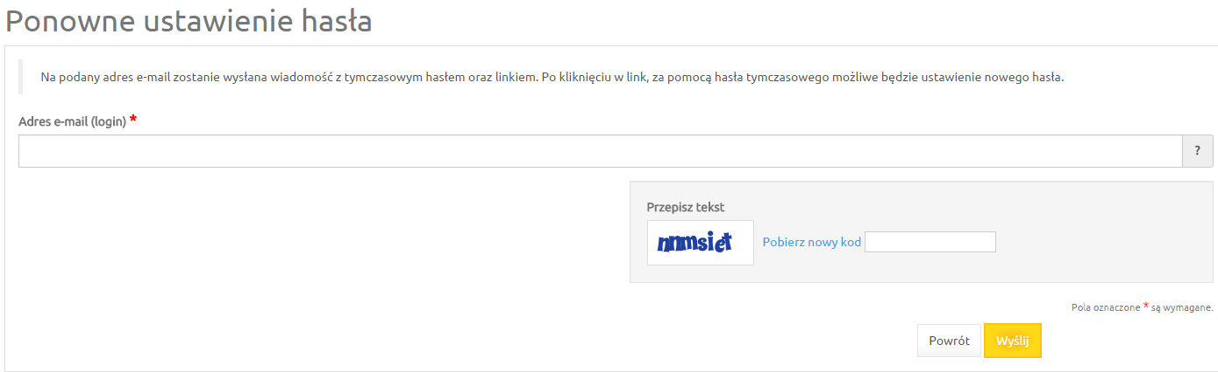
Rysunek 2 Formularz ponownego ustawienia hasła

Funkcjonalności menu
Po zalogowaniu się w systemie użytkownik ma do dyspozycji następujące pozycje menu (Rysunek 3):
- Wnioski
- Teczki projektów
- Konto
- Zarządzanie
- Kontakt

Rysunek 3 Menu użytkownika

Wnioski

Lista wniosków

Funkcjonalność pokazuje listę wniosków z podziałem na trzy tabele (Rysunek 4):
- Wnioski do podpisu
- Listę wysłanych wniosków o dofinansowanie
- Listę wniosków o dofinansowanie w wersji roboczej

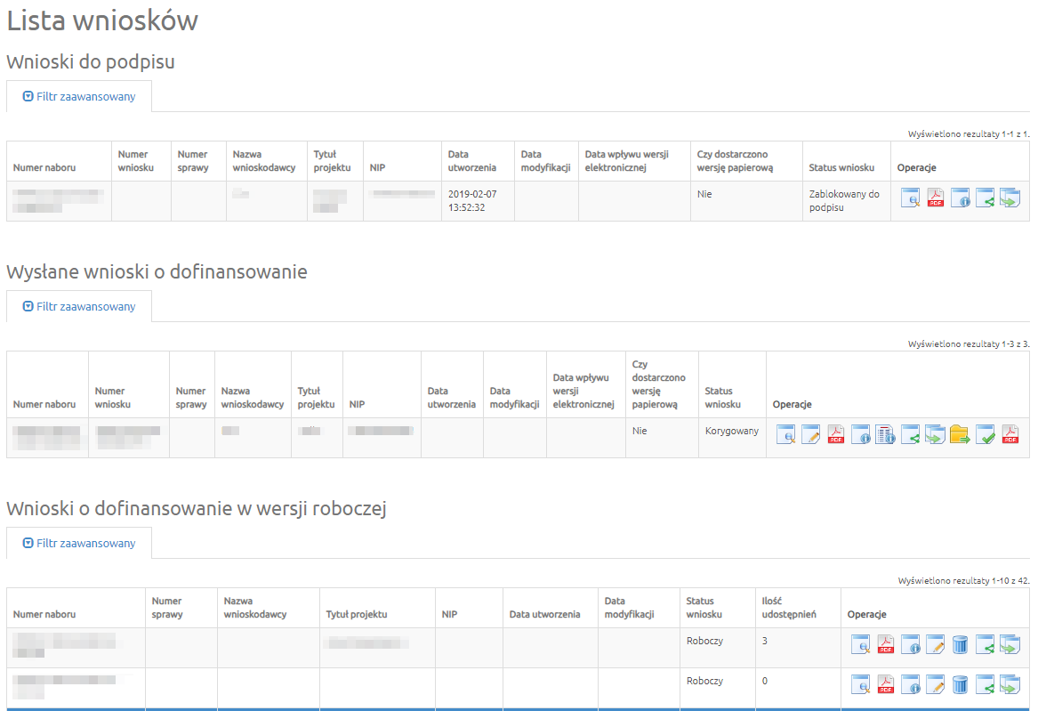
Rysunek 4 Lista wniosków
Operacje możliwe do zainicjowania z poziomu list wniosków są następujące:

- Podgląd– podgląd wniosku
- Generowanie PDF– wygenerowanie wniosku do pliku PDF w ustalonym formacie
- Szczegóły– wyświetlenie podstawowych informacji nt. wniosku
- Edycja– edycja wniosku – dostępna jedynie dla wybranych statusów wniosku
- Usunięcie wniosku w wersji roboczej– usunięcie wniosku w trybie roboczym
- Wycofanie wniosku – możliwe jedynie w przypadku wniosków złożonych
- Przywrócenie wniosku – w przypadku listy wniosków usuniętych dla których nie została rozpoczęta procedura oceny
- Przypisz osoby upoważnione do przetwarzania projektu – pozwala przypisać osób upoważnionych do przetwarzania projektu.
- Przejdź do teczki – link do teczki, w której znajduje się wniosek. Dotyczy tylko wniosków, dla których teczka została utworzona
- Kopiowanie wniosku – tworzy kopię wniosku
- Podgląd wersji – pokazuje wszystkie wersje wniosku
- Pobierz UPO XML – pobranie Urzędowego poświadczenia odbioru w formacie XML, które zostało wygenerowane w momencie złożenia wniosku do IOK
- Pobierz UPO PDF – pobranie Urzędowego poświadczenia odbioru w formacie PDF

Lista wniosków usuniętych

Funkcjonalność wyświetla listę usuniętych wniosków (Rysunek 5).

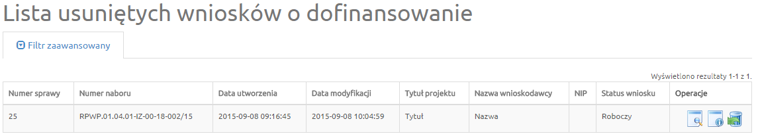
Rysunek 5 Lista wniosków usuniętych

Dla każdego usuniętego wniosku dostępne są następujące operacje:
- Podgląd – Podgląd wniosku
- Szczegóły– Wyświetlenie podstawowych informacji nt. wniosku
- Przywrócenie wniosku w wersji roboczej– Przywrócenie wniosku w trybie roboczym

Nowy wniosek – Projekty pozakonkursowe

Podmiot zgłaszający po zalogowaniu się do systemu LSI w widoku „Nowy Wniosek (Projekty pozakonkursowe)” ma możliwość zapoznania się m.in. z aktualnie prowadzonymi naborami, dla których istnieje możliwość tworzenia, wypełniania oraz wysyłania wniosków o dofinansowanie.

W tabeli, do każdego naboru, wyświetlane są dane dotyczące konkretnego naboru takie jak:
Numer naboru – unikalny numer naboru;
Kod i nazwa działania – nazwa i kod działania, którego nabór dotyczy;
Data ogłoszenia naboru – od tej daty podmiot zgłaszający ma możliwość tworzenia i wypełniania wniosków bez możliwości wysyłania wniosków o dofinansowanie w wersji elektronicznej;
Rozpoczęcie naboru w Systemie (data i godzina) – określa datę i godzinę rozpoczęcia możliwości wysyłania wniosków o dofinansowanie w Systemie w wersji elektronicznej;
Zakończenie naboru w Systemie (data i godzina) – określa datę i godzinę zakończenia naboru, co jest równoznaczne z zakończeniem możliwości wysyłania wniosków o dofinansowanie w wersji elektronicznej w Systemie;
Status naboru – pokazuje aktualny status naboru; nabory mogą posiadać status: ogłoszony (na który istnieje możliwość tworzenia, wypełniania oraz wysyłania wniosków), zawieszony (nabór jest zawieszony np. ze względu na wyczerpanie puli środków przewidzianych w ramach danego naboru; możliwe jest tworzenie i wypełnianie wniosków bez możliwości ich wysyłania), unieważniony (brak możliwości tworzenia, wypełniania i wysyłania wniosków), zakończony (nabór wniosków został zakończony, brak możliwości tworzenia, wypełniania i wysyłania wniosków);
Dodatkowe informacje – wyświetlane są dodatkowe informacje odnośnie danego naboru;
Operacje – operacja utworzenia wersji roboczej wniosku, którą można wykonać, w zależności od statusu naboru.

W celu stworzenia i wypełnienia nowego wniosku o dofinansowanie należy wybrać odpowiedni nabór z pierwszej kolumny listy a następnie kliknąć na ikonę Utwórz wniosekw kolumnie Operacje z prawej strony listy. Po potwierdzeniu w okienku dialogowym (Rysunek 6), że chcemy utworzyć nowy wniosek w wersji roboczej zostajemy przeniesieni do formularza wniosku. Formularz wniosku składa się z 10 kroków.

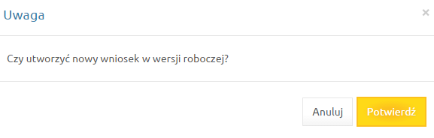
Rysunek 6 Okienko dialogowe przed utworzeniem wniosku

Formularze kolejnych kroków wniosku (od A do G) wyglądają następująco (Rysunki 7-13):

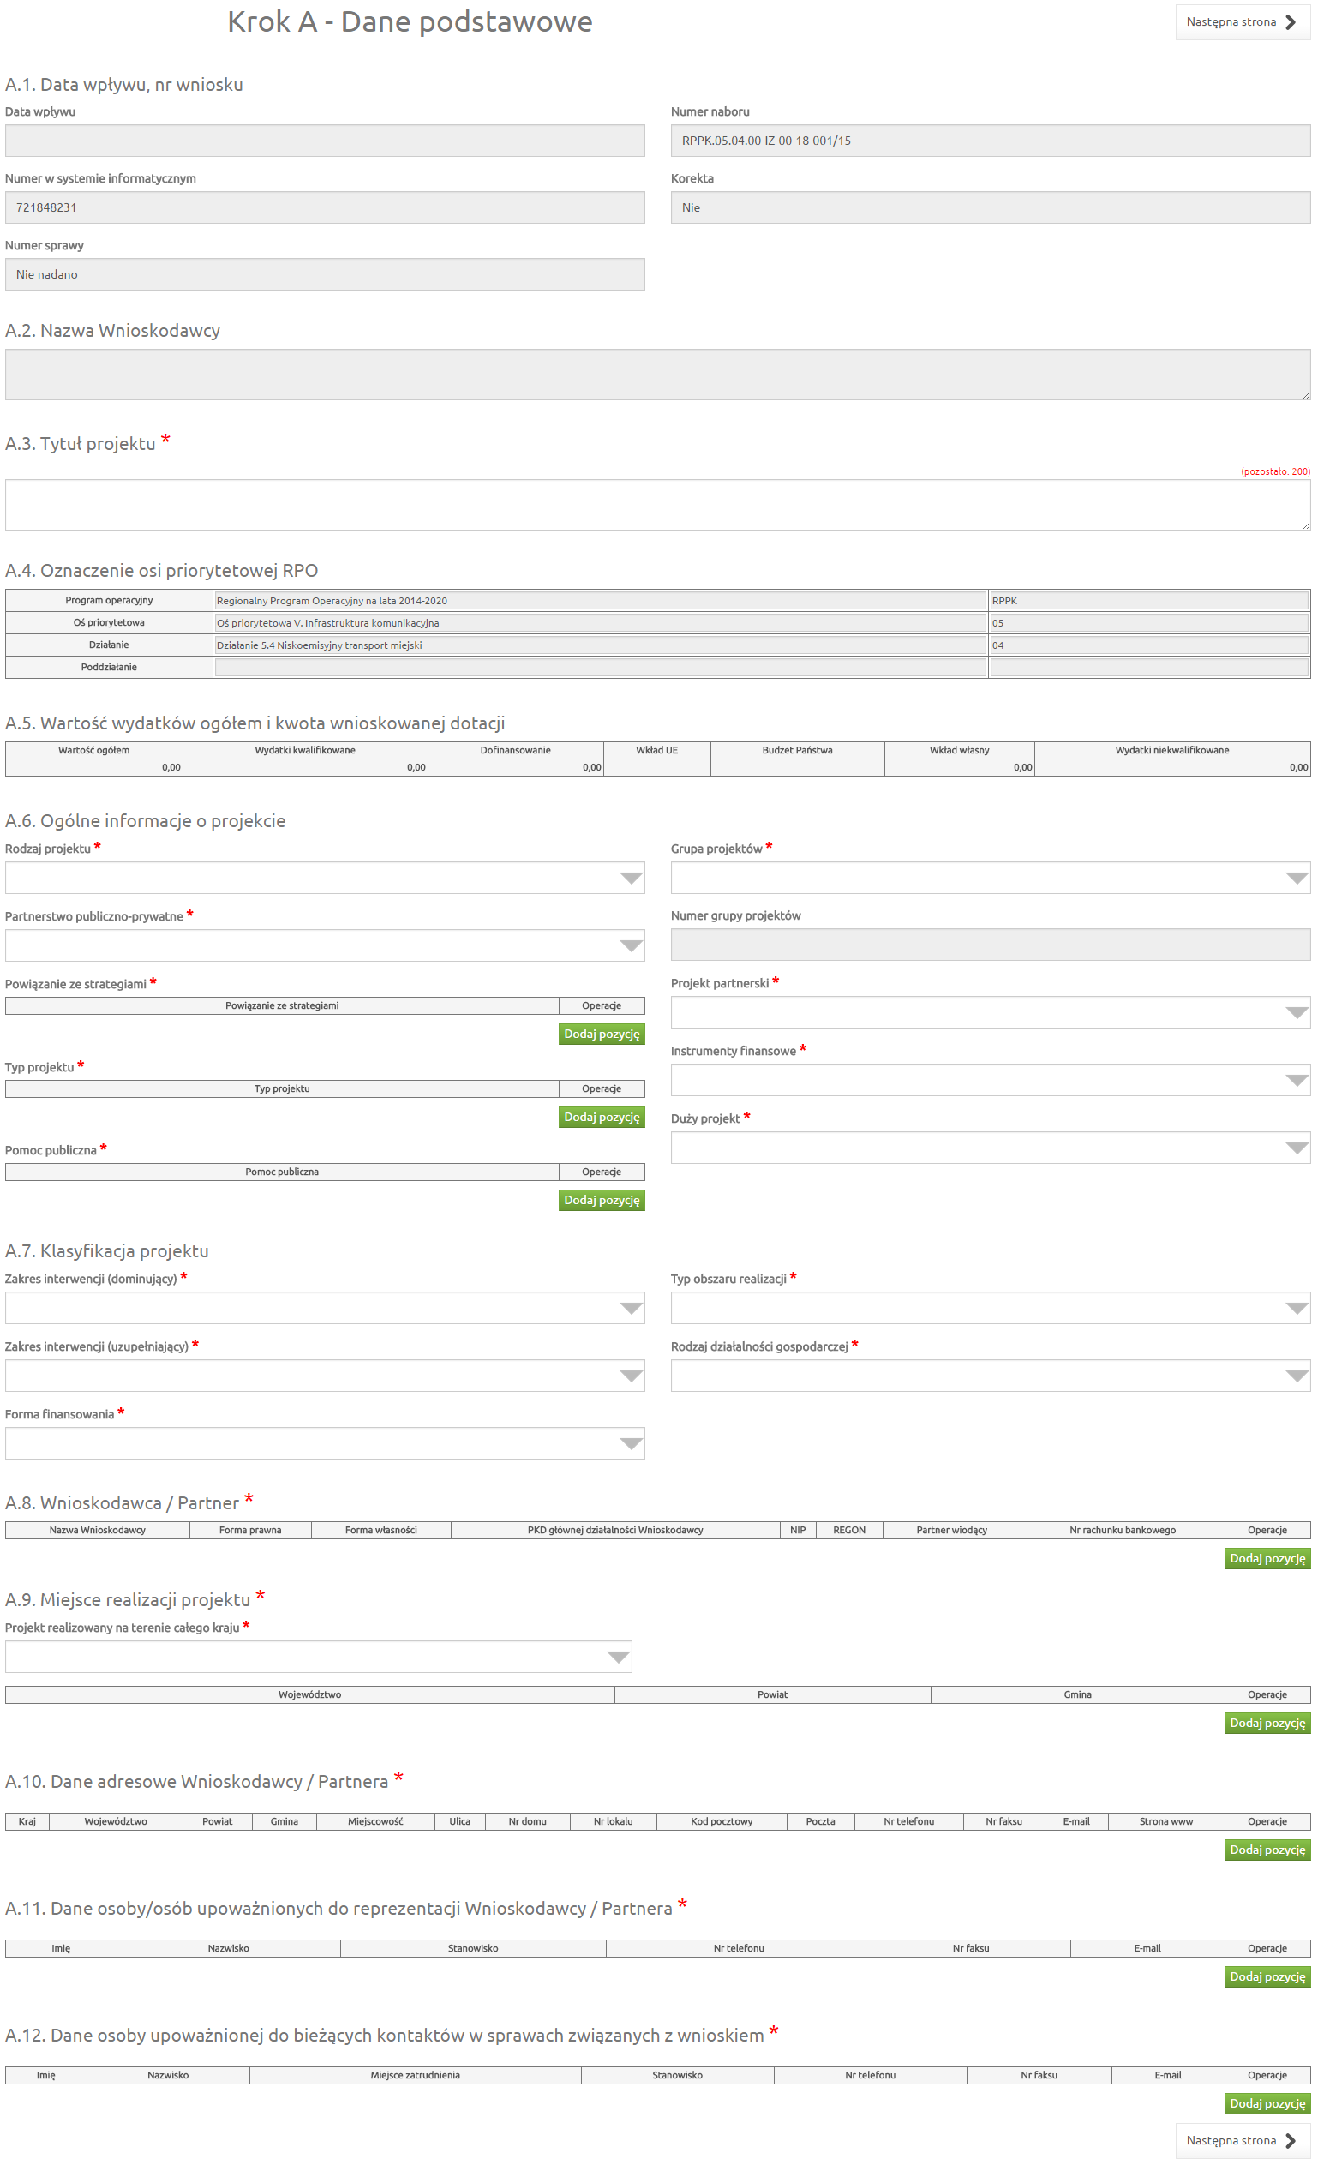
Rysunek 7 Formularz wniosku - Krok A

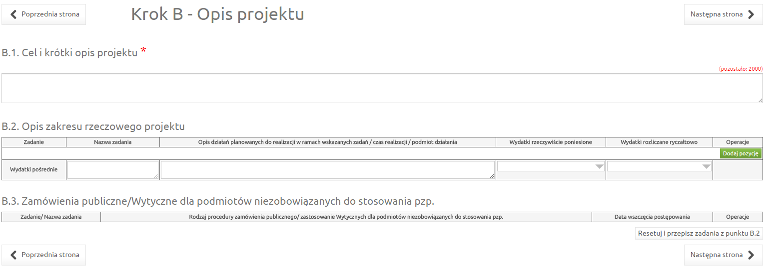
Rysunek 8 Formularz wniosku - Krok B

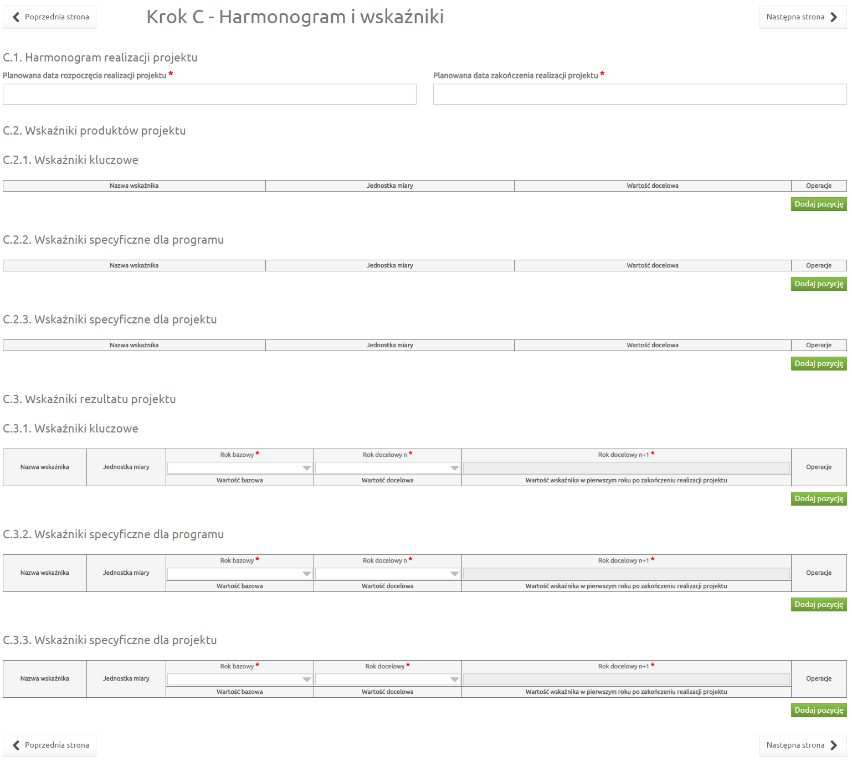
Rysunek 9 Formularz wniosku - Krok C

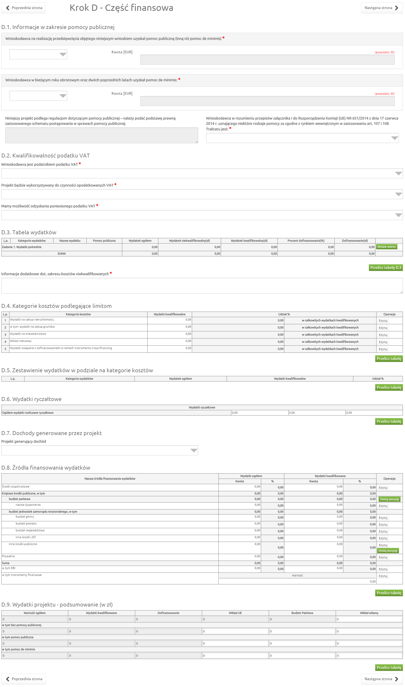
Rysunek 10 Formularz wniosku - Krok D
W sekcji Załączniki istnieje możliwość podłączania plików pod daną pozycję listy załączników (Rysunek 11):
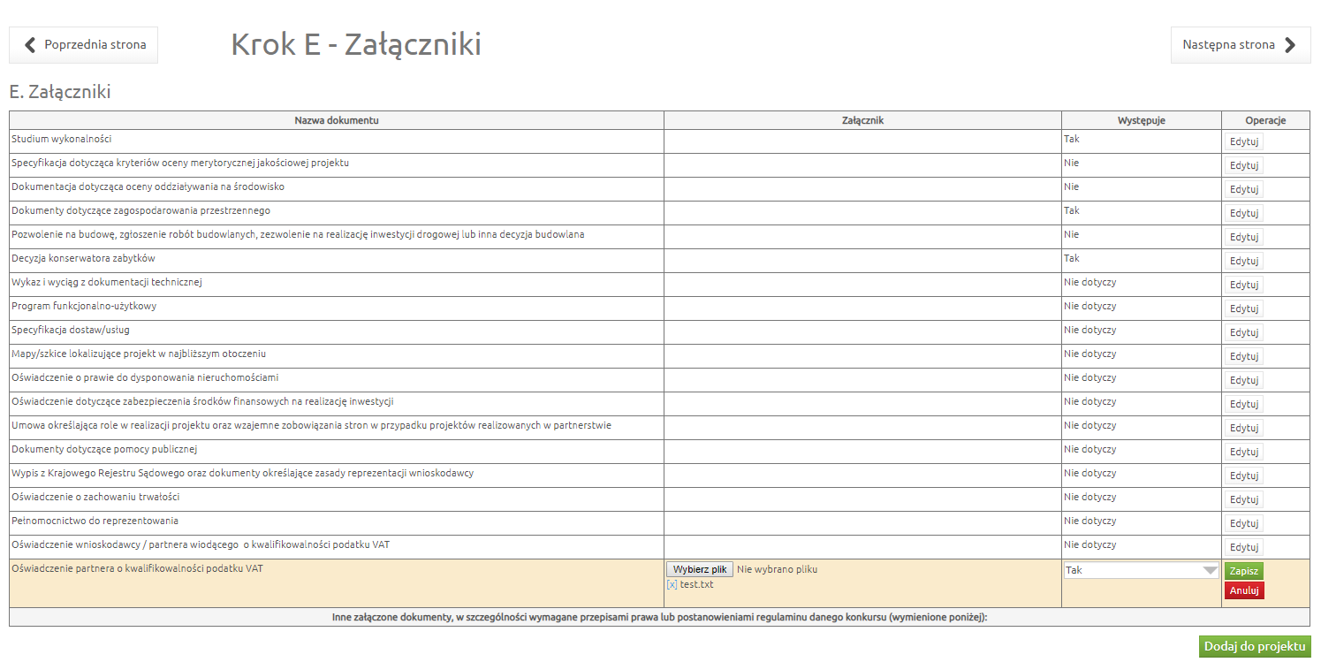
Rysunek 11 Podłączanie plików pod daną pozycję listy załączników - Krok E
Możliwość wgrywania plików jest możliwa dopiero gdy w kolumnie „Występuje” wybrana została wartość „Tak”.

Zasady wprowadzania plików do systemu:
- Każdy dokument – wszystkie załączniki z części E formularza wniosku (każdy osobno) muszą zostać dołączone do projektu.
- Każdy plik musi zostać załadowany i przekazany do systemu osobno (jeden po drugim).
- Każdy zaimportowany dokument musi zostać przypisany do odpowiedniej pozycji znajdującej się na liście w części E formularza wniosku o dofinansowanie. Do jednej pozycji z listy istnieje możliwość podpięcia wielu załączników.
- Dodatkowo na końcu listy znajduje się przycisk , umożliwiający dodanie do listy plików innego załącznika, niewyszczególnionego na liście.
- Dopuszczalne są jedynie pliki z rozszerzeniem: csv, doc, docx, gif, jpg, jpeg, odp, ods, odt, pdf, png, rtf, tif, tiff, txt, xls, xlsx, xml, zip.
- Maksymalna wielkość pojedynczego dokumentu nie może przekraczać 20 MB.
- Jeden wniosek może mieć dowolną ilość załączników.

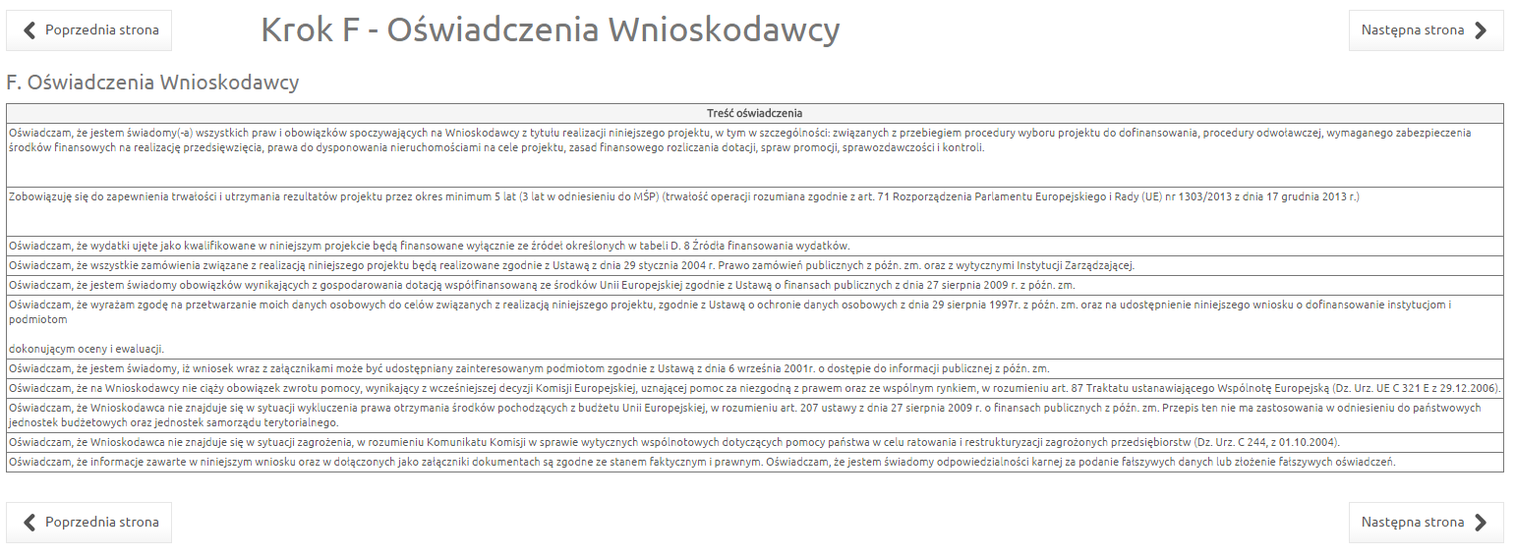
Rysunek 12 Formularz wniosku - Krok F
W sekcji Podpisy wyświetla się komunikat, że wniosek podpisany jest elektronicznie (Rysunek 13):
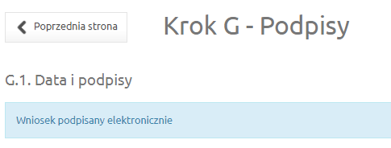
Rysunek 13 Formularz wniosku - Krok G

W każdym kroku, u dołu formularza przyciski wyglądają jak na Rysunku 14.1 i 14.2. Ich dokładne działanie jest opisane w sekcji Podpisanie wniosku o dofinansowanie profilem zaufanym lub podpisem kwalifikowanym przez ePUAP.

Rysunek 14.1 Przyciski u dołu formularza wniosku dla wniosku nowoutworzonego
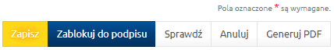
Rysunek 14.2 Przyciski u dołu formularza wniosku dla wniosku korygowanego

W każdym kroku, po lewej stronie formularza znajduje się boczne menu nawigacyjne umożliwiające poruszanie się pomiędzy stronami wniosku (Rysunek 15).
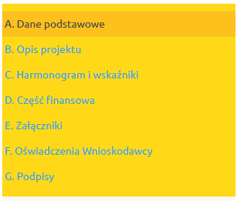
Rysunek 15 Boczne menu nawigacyjne

Po wygenerowaniu przez System wniosku o dofinansowanie, po lewej stronie ekranu widoczny jest przycisk umożliwiający zwinięcie bocznego paska menu w celu zwiększenia powierzchni obszaru roboczego wypełnianego wniosku.
Przywrócenie ukrytego menu następuje po ponownym wciśnięciu przycisku .

Do wielu pól dodano pola pomocy, które mają na celu pomoc w wypełnianiu wniosku. Aby skorzystać z pomocy kontekstowej dla poszczególnych pól wniosku należy kliknąć w znak pytajnika [?]. Pomoc wyświetli się
w dodatkowym okienku.

Formularz tworzenia wniosku o dofinansowanie obejmuje następujące rodzaje informacji i danych:
- Czas pozostały do zakończenia naboru / konkursu
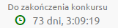
- Czas pozostały do zawieszenia naboru (w przypadku, gdy zdefiniowano termin zawieszenia)
- Czas pozostały do zakończenia sesji
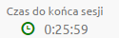
- Numer naboru / konkursu
- Numer identyfikacyjny wniosku
- Pola tekstowe zablokowane do edycji
- Pola tekstowe umożliwiające wprowadzenie krótkiej treści z opcją licznika znaków w przypadku walidacji ograniczającej ilość znaków
– np. w tym przypadku pozostało do wprowadzenia 2000 możliwych znaków
- Pola tekstowe umożliwiające wprowadzenie treści wielowersowej z opcją licznika znaków w przypadku walidacji ograniczającej ilość znaków
- Pola typu lista z autouzupełnieniem na podstawie słownika i pierwszych liter wprowadzanej treści
- Pola obowiązkowe oznaczone czerwoną gwiazdką
- Proste tabele z określoną liczbą kolumn i dynamicznie dodawanymi wierszami. Tabela może zawierać wszystkie wyżej wskazane rodzaje pól.
- Tabele o nieregularnej strukturze, np. połączone komórki, tabela w tabeli itp. z dynamicznie dodawanymi wierszami. Tabela może zawierać wszystkie wyżej wskazane rodzaje pól.
- Tabele finansowe oraz wskaźnikowe, w których liczba kolumn i wierszy oraz zawartość jest generowana na podstawie harmonogramu zdefiniowanego przez beneficjenta.
- Możliwość wykorzystania mechanizmów umożliwiających dynamiczne budowanie formularza w oparciu o dane wprowadzone w różnych miejscach wniosku.
UWAGA: Każdy wiersz w tabeli musi zostać zapisany, aby można było przejść do następnego kroku (np. dodania kolejnej pozycji tabeli).

Nawigacja w formularzu tworzenia wniosku o dofinansowanie wygląda następująco:
- Pola formularza podzielone na sekcje umożliwiające szybkie przełączanie pomiędzy poszczególnymi częściami wniosku.
- Możliwość przechodzenia do wskazanej sekcji poprzez kliknięcie na link opisujący daną sekcję.
- Możliwość przełączania pomiędzy sąsiadującymi sekcjami za pomocą przycisków typu „poprzedni”, „następny”.
- Przejścia pomiędzy sekcjami zawsze powodują automatyczny zapis dotychczas wprowadzonych danych.

Rodzaje walidacji możliwe do zaimplementowania w formularzu wniosku są następujące:
- Prosta walidacja sprawdzająca poprawność wartości pojedynczego pola
- Sprawdzanie poprawności w odniesieniu do:
      - faktu wymagalności
      - typu wprowadzonej wartości
      - ilości znaków
      - rodzaju wprowadzonych znaków
      - zakresu liczbowego
      - zakresu czasowego
- Reguły sprawdzające poprawność danych poprzez porównywanie grupy pól, np. sprawdzenie czy zdefiniowano partnera w projekcie, w którym wskazano partnerstwo w ramach projektu.
- Reguły sprawdzające poprawność danych poprzez porównywanie wartości pól lub komórek występujących w tabelach zgodnie z określonymi algorytmami wyliczeniowymi, np. porównanie sumy kosztów poszczególnych zadań do sumy kwot w podziale na źródła finansowania.
- Wyodrębnienie graficzne obszaru niepoprawnej walidacji na poziomie:
- pojedynczego pola
- grupy pól
- tabeli
- Wyświetlanie komunikatów o błędnych walidacjach wraz z linkami prowadzącymi bezpośrednio do niepoprawnie wypełnionego pola lub obszaru.

Rodzaje reguł wyliczeniowych możliwych do zaimplementowania w wybranych polach lub komórkach formularza wniosku:
- Wyliczanie sumy określonych pól lub komórek
- Proste operacje arytmetyczne w ramach tej samej grupy pól lub pojedynczej tabeli
- Złożone operacje arytmetyczne pobierające dane z różnych pól i tabel występujących w formularzu wniosku
- Wyliczanie dofinansowania wraz z algorytmem eliminacji różnic groszowych powstających w wyniku wykonywania operacji mnożenia, dzielenia i zaokrągleń
- Automatyczne generowanie sumy kontrolnej wniosku na bazie wartości wprowadzonych do formularza wniosku,

UWAGA: Po wypełnieniu tabeli finansowej należy użyć przycisku .

Co określony interwał czasu następuje automatyczny zapis formularza wniosku.

Możliwe statusy wniosku (Tabela 1):
Status wniosku | Opis
Roboczy | Wniosek utworzony przez podmiot zgłaszający, który nie został jeszcze zgłoszony (wysłany w Systemie) do rozpatrzenia.
Zablokowany do podpisu,  Zablokowany do podpisu po korekcie | W przypadku naboru z możliwością elektronicznego podpisywania wniosku. Wniosek został poprawnie uzupełniony i zablokowany do podpisu. Wnioskodawca może podpisać elektronicznie wniosek, a następnie złożyć go w urzędzie.
Wysłany | Wersja elektroniczna wniosku została wysłana. Wysłany elektronicznie wniosek należy wydrukować i złożyć w IOK zgodnie z regulaminem naboru/wezwaniem do złożenia informacji o dofinansowaniu.  W przypadku naboru z możliwością elektronicznego podpisywania wniosku. Wersja elektroniczna wniosku została wysłana. Wniosek oczekuje na nadanie numeru.
Wycofany przez podmiot/anulowany | Podmiot zgłaszający ma możliwość wycofania wniosku czego skutkiem jest otrzymanie przez wniosek statusu „Wycofany przez podmiot”. Wniosek jest wtedy odblokowany do edycji i podmiot zgłaszający może go modyfikować a następnie ponownie wysłać (o ile nie minął czas składania wniosków). W Systemie zapisywana jest historia dotycząca zmiany statusów wniosku oraz jego wersje.
Złożony | Wniosek otrzymuje status „Złożony” po zgłoszeniu (wysłaniu wniosku elektronicznie) oraz dostarczeniu do IOK wersji papierowej wniosku (ze zgodną suma kontrolną z wersją elektroniczną). Wniosek zostaje wówczas zablokowany do edycji, a w kolumnie czy dostarczono wersję papierową automatycznie uzupełniony o opis: TAK.  W przypadku naboru z możliwością elektronicznego podpisywania wniosku, wniosek zostaje automatycznie przyjęty i otrzymuje status „Złożony”.
Skierowany do korekty | Status, w którym wniosek jest odblokowany do edycji dla podmiotu zgłaszającego po skierowaniu go do korekty przez IOK. Podmiot Zgłaszający ma możliwość jednokrotnego wniesienia poprawek do wniosku. Podmiot zgłaszający może ponownie zmodyfikować (poprawić) wniosek, a następnie go wysłać.
Korygowany | Status jest ustawiany automatycznie, gdy podmiot zgłaszający rozpocznie edycję wniosku o dofinansowanie
Przesłany po korekcie | Po zakończeniu modyfikacji wniosku i po jego wysłaniu elektronicznie, wniosek otrzymuje status „Przesłany po korekcie”. Wniosek zostaje wówczas zablokowany do edycji dla podmiotu zgłaszającego.
W trakcie oceny | Oznacza, że wniosek znajduje się w trakcie oceny formalnej/merytorycznej.
Wycofany | Status widoczny, gdy wniosek został wycofany przez Wnioskodawcę na jego pisemny wniosek.
Zmiana do umowy | Podmiot zgłaszający może wówczas ponownie zmodyfikować wniosek i wysłać go elektronicznie.
Wysłany po zmianach do umowy | Status widoczny po wysłaniu wniosku elektronicznie po zmianach do umowy
Zatwierdzony do umowy | Status widoczny, gdy złożony wniosek ze zmianami do umowy został zaakceptowany.
Brak akceptacji zmian do umowy | Status widoczny, gdy złożony wniosek ze zmianami do umowy nie został zaakceptowany.
Pozostawiony bez rozpatrzenia | Status widoczny gdy wniosek o statusie „Wysłany” lub „Skierowany do korekty” nie został rozpatrzony.
Tabela 1 Możliwe statusy wniosku

Udostępnione wnioski / Lista osób upoważnionych do przetwarzania projektu

Funkcjonalność wyświetla listę wniosków, do których zostały nadane role osób upoważnionych do przetwarzania projektu (Rysunek 16).

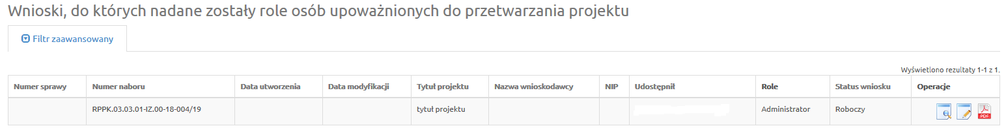
Rysunek 16 Lista wniosków, do których zostały nadane role

Dla każdego wniosku mamy dostępne następujące operacje:
- Podgląd – Podgląd wniosku
- Edycja – Edytowanie wniosku
- Generowanie PDF – Generowanie pliku do PDF w ustalonym formacie.

Zasady działania nadawania / modyfikacji uprawnień w LSI RPO 2014-2020 (stworzenie / modyfikacja listy osób upoważnionych do przetwarzania projektu)

- W ramach jednego wniosku konieczne jest utworzenie listy osób upoważnionych do przetwarzania projektu, które mogą posiadać role administratorów, obserwatorów, menedżerów i sygnatariuszy. Możliwość edycji listy posiadają użytkownicy z uprawnieniami do „Nadawania uprawnień”.

- Celem uproszczenia działania systemu, użytkowników należy podzielić na następujące grupy (Tabela 2):

Uprawnienie
Rola | Odczyt danych i dokumentów | Tworzenie i modyfikacja dokumentów | Składanie dokumentów i przekazywanie do podpisu | Nadawanie uprawnień | Podpisywanie przez ePUAP
Administrator | X | X | X | X
Obserwator (Tylko do odczytu – obecne) | X
Menadżer (Odczyt, zapis i edycja – obecnie) | X | X | X
Sygnatariusz |  |  |  |  | X
Tabela 2 Uprawnienia użytkowników

- Profil użytkownika, który rozpoczął tworzenie projektu, automatycznie otrzymuje rolę administratora.

- Rolę sygnatariusza można dodać użytkownikowi posiadającemu przypisaną wcześniej inną rolę.

- W celu złożenia poprawnie podpisanego wniosku o dofinansowanie wraz z załącznikami, konieczne jest podpisanie go za pomocą podpisu kwalifikowanego lub podpisu zaufanego przez osoby do tego upoważnione.
Do podpisania wniosku konieczne jest posiadanie ważnego elektronicznego podpisu kwalifikowanego (dalej PK) lub Podpisu Zaufanego (dalej PZ), ponieważ przy tej czynności wnioskodawca zostaje przekierowany na stronę pz.gov.pl, gdzie zobowiązany jest poprzez PK bądź PZ do elektronicznego podpisania dokumentów.
Po podpisaniu dokumentu użytkownik przekierowywany jest z powrotem na stronę systemu LSI RPO 2014-2020.

- Podpisanie dokumentów (wniosku wraz z załącznikami) przez PK lub PZ możliwe jest tylko wtedy, gdy:
- dla konkretnego użytkownika zewnętrznego zostało utworzone konto w systemie;
- oraz został on wpisany na listę osób upoważnionych do przetwarzania projektu i nadano mu rolę sygnatariusza.

- Wnioski podpisane przez wymaganych sygnatariuszy mogą zostać złożone w systemie przez użytkowników posiadających uprawnienia do składania i przekazywania dokumentów – nie muszą posiadać uprawnień sygnatariuszy.

- Uprawnienia użytkowników przenoszone są na każdą wersję wniosku w ramach jednego projektu.

Realizacja nadawania / modyfikacji uprawnień w LSI RPO 2014-2020

W celu przypisywania osób upoważnionych do przetwarzania projektu należy wejść na stronę https://gw.podkarpackie.pl/application/index i na potrzebnym wniosku użyć przycisku (Przypisz osoby upoważnione do przetwarzania projektu).

Na stronie, która zostanie otwarta, w polu Wprowadź login (e-mail) użytkownika trzeba wprowadzić e-mail użytkownika, dla którego chcesz udostępnić aplikację i kliknąć Szukaj.

W wyświetlonej sekcji Wyniki wyszukiwania można przypisać rolę znalezionemu użytkownikowi (Rysunek 17):
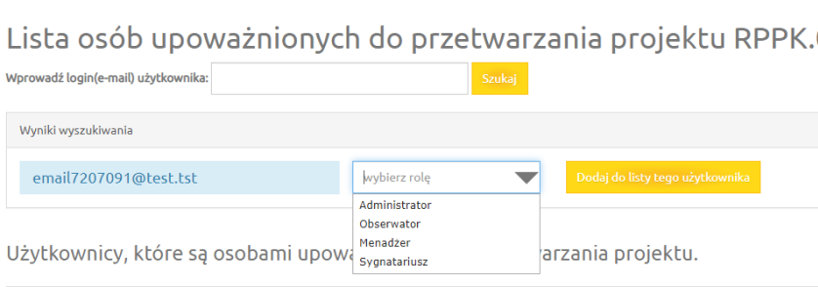
Rysunek 17 Dodanie osoby upoważnionej do przetwarzania projektu

Po naciśnięciu przycisku 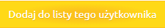 użytkownik pojawi się na poniższej liście z przypisaną mu rolą.
Od tej chwili wybrany użytkownik posiada uprawnienia odpowiadające przypisanej mu roli.

Teczki projektów

- W górnym menu znajduje się funkcja Teczki projektów (Rysunek 18):
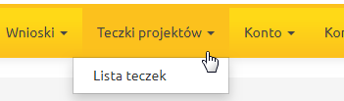
Rysunek 18 Menu z funkcją weryfikacji plików

Rozwijalne podmenu udostępnia funkcjonalność Lista teczek. Funkcjonalność wyświetla listę teczek projektów (folderów/kontenerów, w których przechowywane są wnioski o dofinansowanie w kolejnych wersjach)
(Rysunek 19):

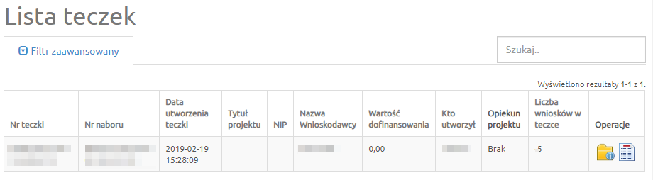
Rysunek 19 Lista teczek

Dla każdej teczki dostępne są następujące operacje:
- Szczegóły
- Wnioski w teczce

Po kliknięciu ikony Szczegóły wyświetla się okienko ze szczegółami danej teczki (Rysunek 20):

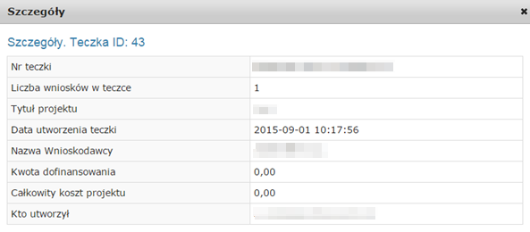
Rysunek 20 Szczegóły teczki
Po kliknięciu ikony Wnioski w teczce otrzymujemy widok listy wniosków (w kolejnych wersjach) – opisany poniżej.

- Dla wniosków, dla których została utworzona teczka w systemie, udostępniany jest widok teczki zawierającej następujące zakładki (Rysunek 21):

- Wnioski wysłane– sekcja zawiera listę wniosków wysyłanych do Urzędu;

- Komunikacja– sekcja zawiera listę wysłanych i odebranych wiadomości. Wnioskodawcy mają możliwość wysłania wiadomości i załączenia plików. Każdą wiadomość przed wysłaniem Beneficjenci mogą podpisać przez ePUAP.

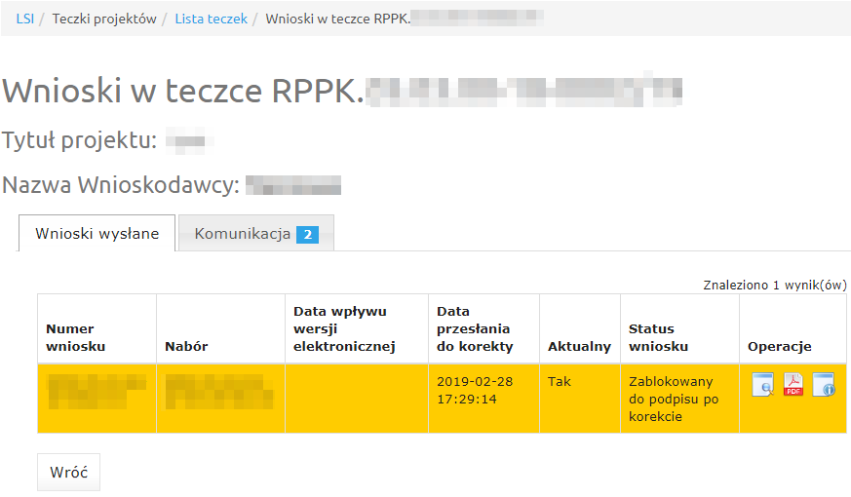
Rysunek 21 Wnioski w teczce

- W zakładce Wnioski wysłane dla każdego wniosku na liście dostępne są następujące operacje (ikony z prawej strony):
- Podgląd
- Wydruk wniosku
- Szczegóły

Operacje w zakładce Komunikacja zostały opisane w pkt. 6.

Podpisywanie wniosku o dofinansowanie podpisem zaufanym lub podpisem kwalifikowalnym poprzez profil zaufany

Zasady podpisywania wniosków:
Po kliknięciu przycisku 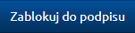, z poziomu formularza wniosku o dofinansowanie i listy dołączonych do niego dokumentów, odbywa się walidacja wniosku. W razie powodzenia walidacji wyświetli się komunikat (Rysunek 22) :

Rysunek 22 Komunikat potwierdzający zablokowanie wniosku do podpisu

Zablokowanie wniosku do podpisu oznacza, że wniosek zmienił status z Roboczy na Zablokowany do podpisu albo z Skierowany do korekty/Korygowany na Zablokowany do podpisu po korekcie.

Dodatkowo pojawiają się przyciski (Rysunek 23):

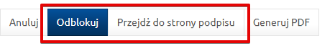
Rysunek 23 Przyciski, które pojawiają się po zablokowaniu wniosku do podpisu

Jeżeli podczas tworzenia wniosku doszło do pomyłki - wpisano błędne informacje do formularza wniosku i/lub przypisano niewłaściwe załączniki, to istnieje konieczność przeprowadzenia procesu tworzenia wniosku o dofinansowanie od nowa – za pomocą przycisku Odblokuj widocznego na rysunku 23. Po naciśnięciu go wszystkie poprzednie podpisy zostają usunięte i wniosek nadal można edytować.
Po naciśnięciu Przejdź do strony podpisu użytkownik zostaje przekierowany na stronę podpisywania dokumentu, gdzie może pobrać wniosek w formacie PDF oraz pliki załączników wniosku (Rysunek 24):
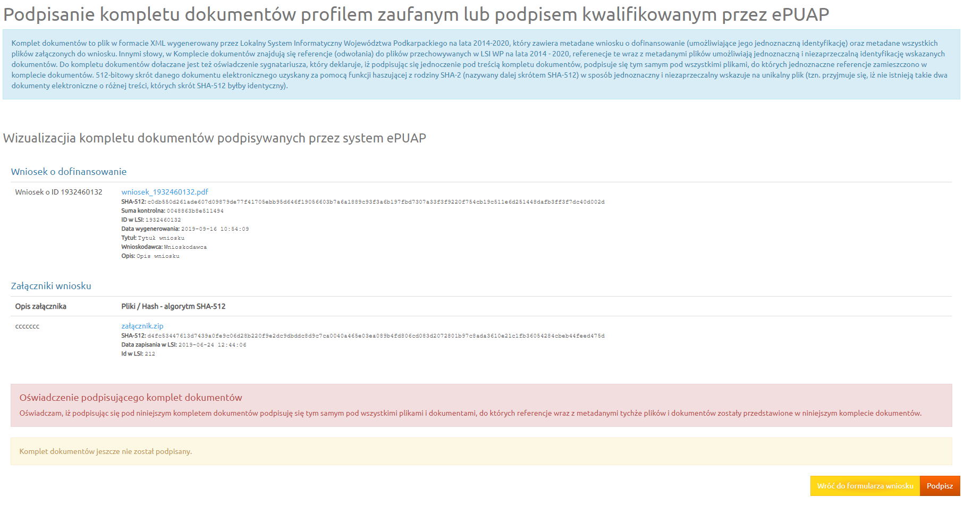
Rysunek 24 Strona podpisania dokumentu
Przycisk 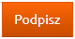 widoczny jest tylko dla użytkowników, posiadających rolę Sygnatariusza. Po naciśnięciu tego przycisku użytkownik zostaje przekierowany na stronę pz.gov.pl, gdzie podpisuje wniosek (meta-hash-XML). W przypadku pomyślnego podpisania odbywa się przekierowanie na stronę „sukcesu”, gdzie użytkownik ma możliwość zobaczyć, kto i kiedy podpisywał dany wniosek (Rysunek 25).
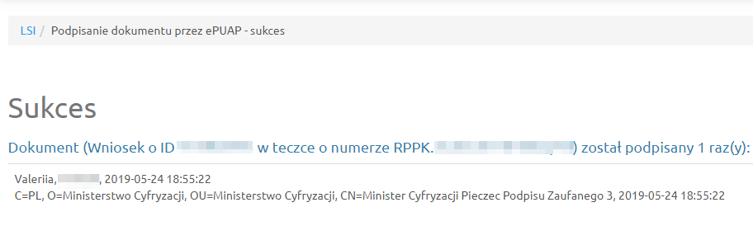
Rysunek 26 Podpisanie dokumentu przez profil zaufany – sukces

Przycisk 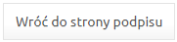 przekierowuje do tej samej strony podpisu, na której można ponownie podpisać wniosek, pobrać meta-hash-XML z aktualnymi podpisami, weryfikować te podpisy i złożyć podpisany wniosek w urzędzie (Rysunek 27):
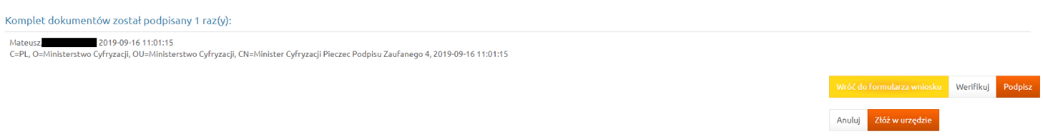
Rysunek 27 Strona zarządzania podpisanym wnioskiem

Poprzednie podpisy można anulować (przycisk Anuluj) – wtedy wniosek zostanie odblokowany i proces podpisywania zacznie się od nowa.
Jeżeli osoba odpowiedzialna po stronie wnioskodawcy uzna, że pod wnioskiem znajduje się komplet podpisów cyfrowych, tzn. został on wcześniej podpisany przez profil zaufany – tj. PZ lub PK, to może wniosek wysłać do IOK poprzez kliknięcie aktywnego przycisku (aktywny przycisk oznacza, że wniosek został poprawnie zwalidowany i zablokowany). Po jego kliknięciu wniosek o dofinansowanie wraz z załącznikami zostają złożone w systemie LSI RPO WP 2014-2020 – proces złożenia jest taki sam, jak dla wniosków utworzonych zgodnie z poprzednimi wersjami szablonów.

Tak złożone dokumenty w wersji elektronicznej podpisane podpisem cyfrowym uznaje się za poprawnie złożoną dokumentację projektową.

W przypadku złożenia przez wnioskodawcę kilku uzupełnień w ramach jednego wniosku, wszystkie złożone pakiety są tak samo ważne i traktowane jako aktualne. Kolejne składane dokumenty mogą zawierać bardziej aktualne (poprawione, uzupełnione) wersje poprzednio złożonych dokumentów.

W przypadku uzupełnień czynność tworzenia wniosku o dofinansowanie (formularza wniosku o dofinansowanie wraz z załącznikami), podpisywania ich i składania w urzędzie, wnioskodawca powtarza na każdym etapie procesowania wniosku, o ile następuje taka konieczność.

Wygenerowanie automatycznego Urzędowego poświadczenia odbioru dla wniosków

Urzędowe poświadczenie odbioru (dalej UPO) zostaje automatycznie wygenerowane przez system (zagwarantowane są wszystkie wymogi prawne) w momencie złożenia dokumentu elektronicznego do IOK. Dopiero złożenie wniosku daje możliwość pobrania dokumentu UPO.

Dokument UPO w formacie XML i pdf można pobrać na stronie https://gw.podkarpackie.pl/application/index w sekcji „Wysłane wnioski o dofinansowanie” (Rysunek 27):

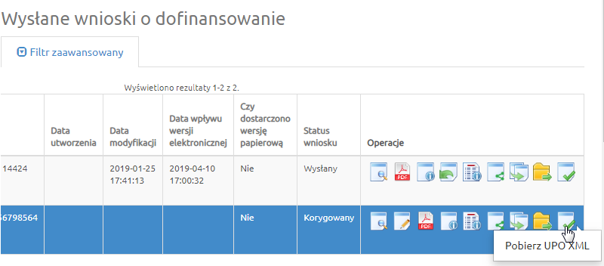
Rysunek 27 Pobranie UPO w formacie XML
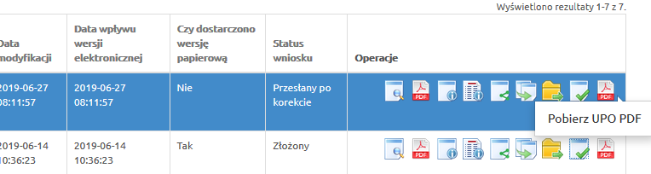
Rysunek 27a Pobranie UPO w formacie pdf

Po kliknięciu przycisku lub pobrany będzie plik, zawierający dane UPO i podpisany certyfikatem cyfrowym.

Konto

Bezpieczne logowanie
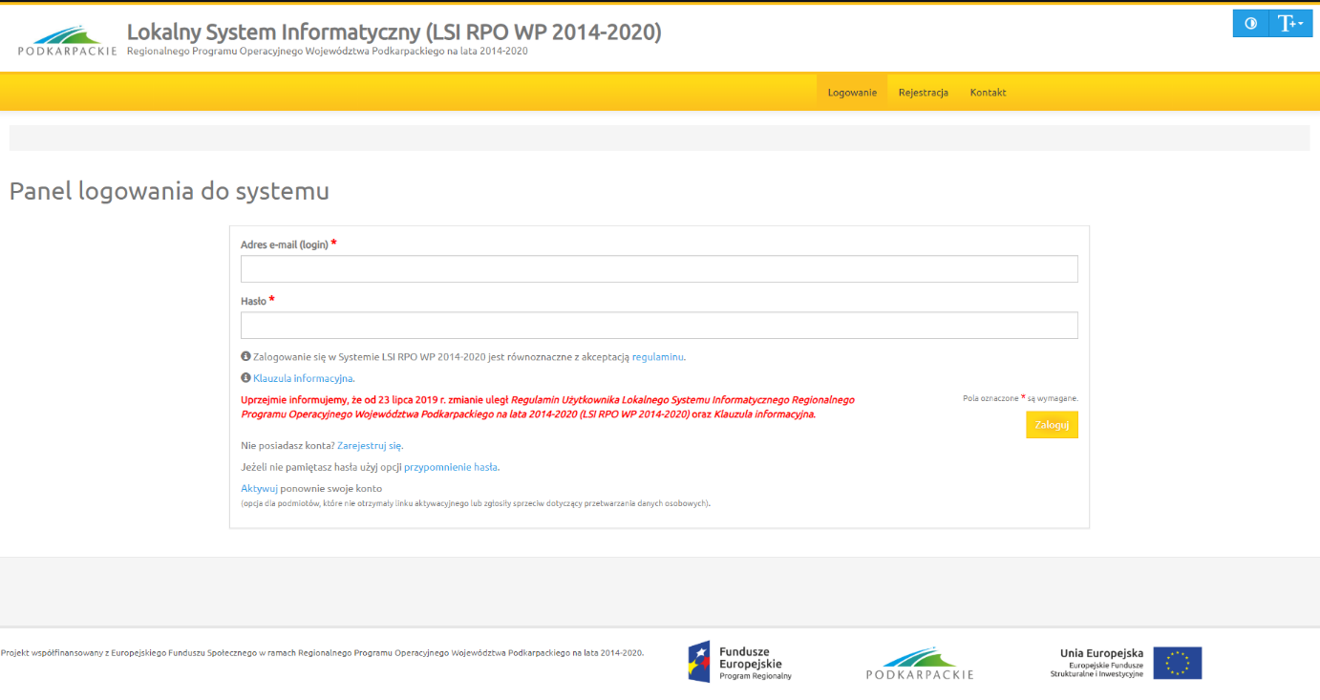
Rysunek 28 Formularz logowania
Proces logowania do aplikacji obejmuje wprowadzenie identyfikatora i hasła w sposób minimalizujący ryzyko podejrzenia przez osoby nieupoważnione oraz ogólne stwierdzenie poprawności działania systemu operacyjnego stacji roboczej.
Użytkownik przeprowadzający procedurę logowania, powinien upewnić się, że strona na której się znajduje jest pod adresem https://gw.podkarpackie.pl/ lub https://gw.podkarpackie.pl/site/login. Użytkownik powinien sprawdzić, czy przed adresem strony znajduje się „HTTPS”.
Dodatkowo, użytkownik może się upewnić, że strona jest poprawnie zabezpieczona poprzez kliknięcie w ikonę kłódki. Informacja o bezpiecznym połączeniu może być zaprezentowana w różny sposób, w zależności od przeglądarki internetowej.
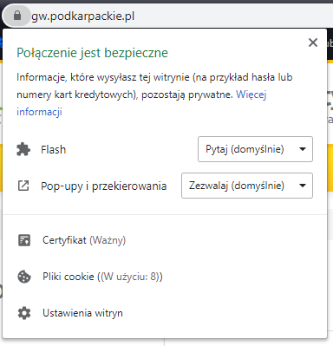
Rysunek 29 Chrome
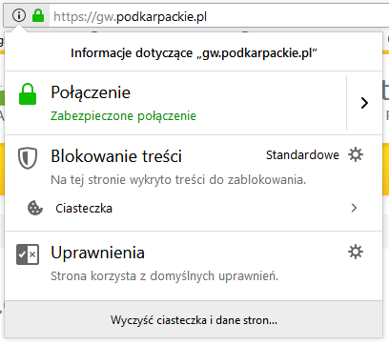
Rysunek 30 Firefox, krok 1
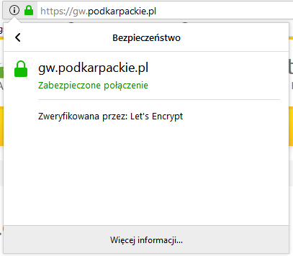
Rysunek 31 Firefox, krok 2
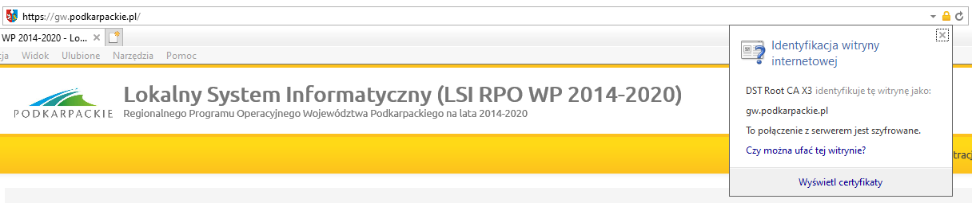
Rysunek 32 Internet Explorer

Moje dane

Widok przedstawiający formularz z danymi wprowadzonymi podczas rejestracji w systemie. Dane można uaktualnić/zmienić a następnie zatwierdzić przyciskiem Zapisz (Rysunek 33).

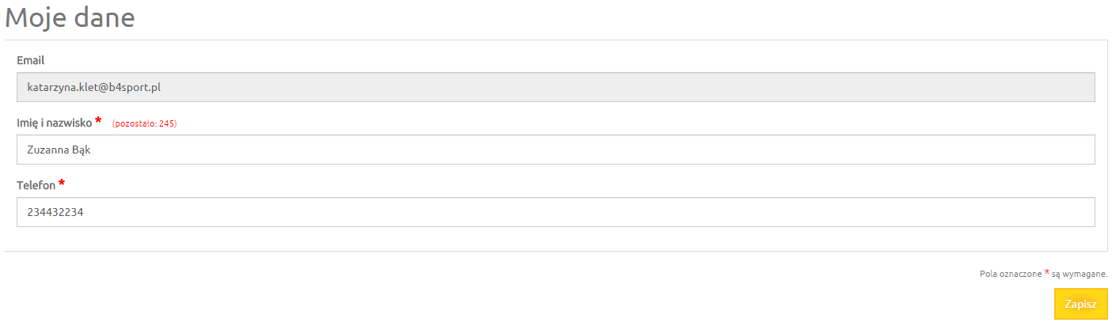
Rysunek 33 Aktualizacja danych

Zezwolenia

W tym widoku wyświetla się lista zezwoleń (Rysunek 34), których udzielił użytkownik. Dostępna jest opcja sprzeciwu do wcześniej udzielonego zezwolenia.

Rysunek 34 Zezwolenia

Zmiana hasła

Za pomocą tej funkcji możemy zmienić dotychczasowe hasło na inne (Rysunek35)

Rysunek 35 Formularz zmiany hasła

Wyloguj

Funkcja służąca do wylogowania z systemu. Po jej użyciu zostajemy przeniesieni na formularz logowania.

Możliwość weryfikowania podpisu i funkcji skrótu złożonych wniosków i plików
Weryfikowanie podpisu pozwala sprawdzić, czy podpis, którym dokument został podpisany, był aktualny na dzień jego składania (termin ważności) (tj. czy dokumenty/pliki zostały podpisane ważnym certyfikatem) oraz inne informacje dotyczące podpisów dokumentu.

Aby zweryfikować dokument, trzeba z górnego menu wybrać funkcję Zarządzanie, a następnie z listy rozwijanej wybrać Weryfikacja plików (Rysunek 36):

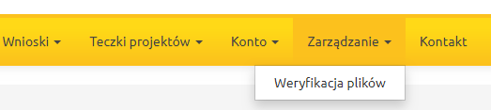
Rysunek 36 Menu z funkcją weryfikacji plików
W wyświetlonym formularzu użytkownik ładuje plik do weryfikacji i używa przycisku Weryfikuj (Rysunek 37):
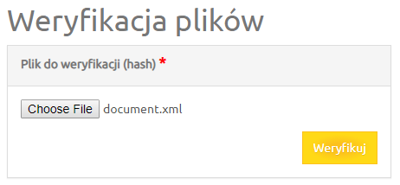
Rysunek 37 Weryfikacja pliku „document.xml”

Wyniki weryfikacji zawierają sekcję Dane pliku, oraz sekcje Podpisy i Weryfikowania podpisu(-ów) pod dokumentem XML przez Profil Zaufany, jeśli załadowany dokument został wcześniej podpisany (Rysunek 38):

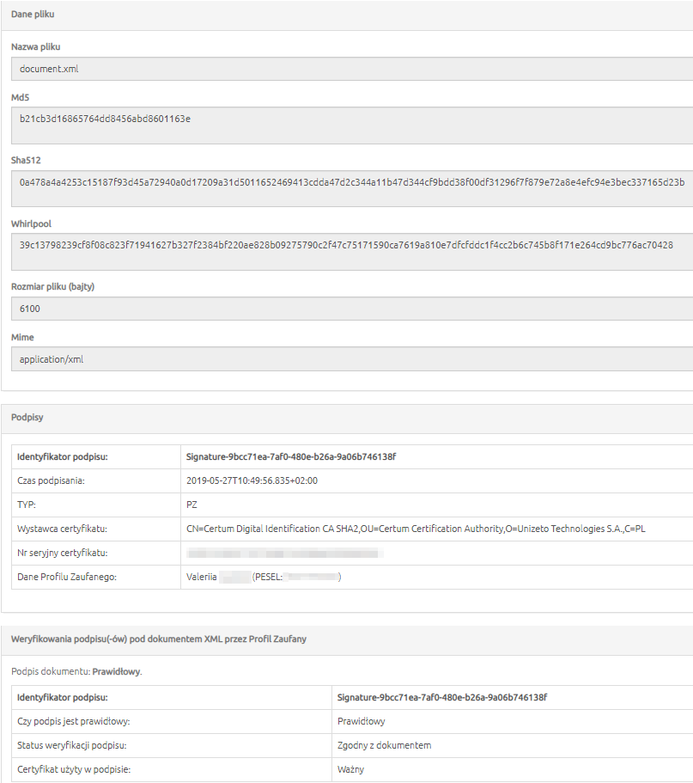
Rysunek 38 Wyniki weryfikowania podpisów pliku „document.xml”

Zarówno można sprawdzić weryfikację podpisów dla plików XML, wygenerowanych przez system
(np. meta-hash-XML dla wniosków), – na stronie podpisu odpowiedniego dokumentu znajduję się przycisk 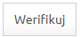.
Po naciśnięciu tego przycisku użytkownik zostanie automatycznie przekierowany na stronę z wynikami weryfikacji.

Moduł Komunikacja
Moduł Komunikacja pozwala wnioskodawcy wysyłać wiadomości do Urzędu. Każdy użytkownik może wysłać wiadomość do UMWP w ramach danego projektu.

Aby wysłać wiadomość do Urzędu, trzeba z górnego menu wybrać funkcję Teczki projektów / Lista teczek / Wnioski w teczce, a następnie należy przejść do zakładki Komunikacja.
Moduł podzielony jest na dwie sekcje: Pisma wysłane przez pracowników IZ i Pisma wysłane przez beneficjenta / osób upoważnionych(Rysunek 39).

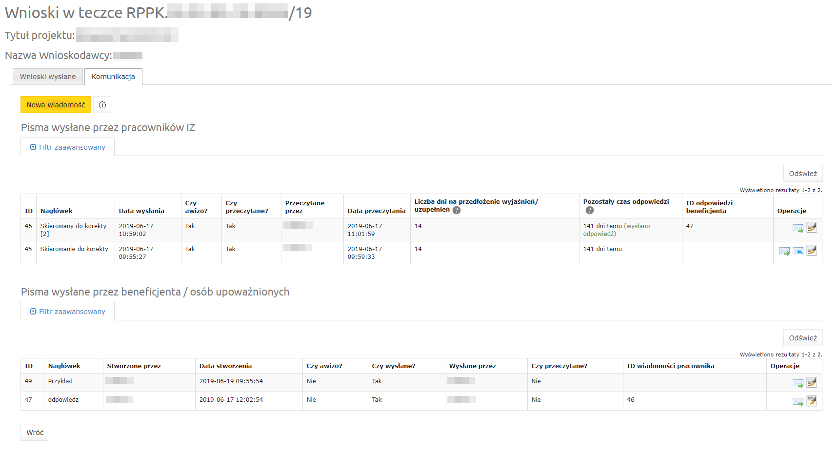
Rysunek 39 Moduł Komunikacja

Aby napisać nową wiadomość, trzeba kliknąć na przycisk 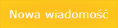, który przekieruje do poniższego formularza (Rysunek 40):

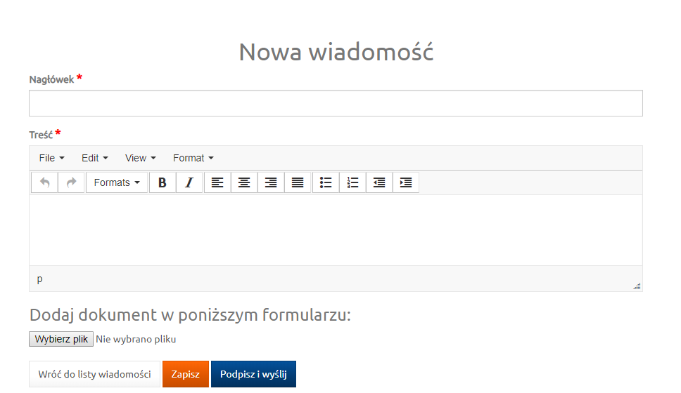
Rysunek 40 Formularz nowej wiadomości do Urzędu

Nagłówek i Treść są niezbędne do wypełnienia. W razie potrzeby można dołączyć dokumenty w sekcji Dodaj dokument w poniższym formularzu.

Po naciśnięciu 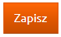 wiadomość zostaje zapisana w systemie, a użytkownik zostaje przekierowany na stronę jej podglądu (Rysunek 41):
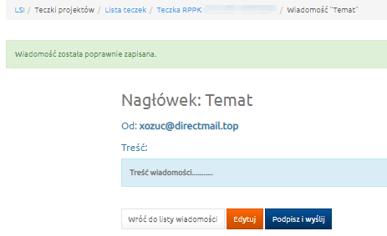
Rysunek 41 Strona przeglądu wiadomości
Funkcjonalność zapisu została dodana, aby użytkownik miał możliwość edycji (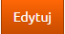) wiadomości w przypadku błędów popełnionych podczas jej tworzenia.
Od tego czasu wiadomość jest widoczna na liście wiadomości (Rysunek 42):

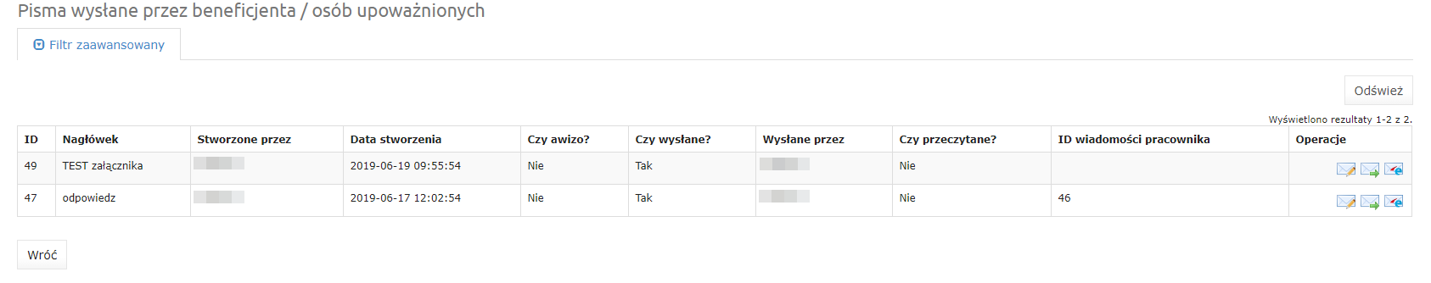
Rysunek 42 Stworzone pismo

Ikonka pozwala przeczytać wiadomość, natomiast ikonka pozwala ją edytować (Rysunek 43).
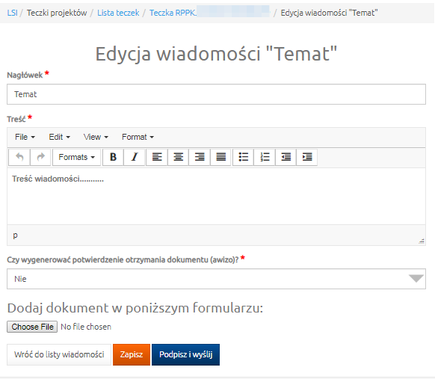
Rysunek 43 Strona edycji wiadomości

Przycisk 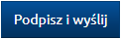 na stronach podglądu i edycji oraz ikonka dostępna dla tej wiadomości na liście ogólnej wiadomości przekierowują na stronę podpisu wiadomości przez profil zaufany – podobnie jak dla wniosków. W przypadku pomyślnego podpisania odbywa się przekierowanie na stronę „sukcesu”, gdzie użytkownik ma możliwość podglądu danych swojego podpisu oraz poprzednich podpisów tej wiadomości (w przypadku gdy była ona podpisana wcześniej).
Zarówno na stronie „sukcesu”, jak i na stronie podpisu wiadomości, użytkownik może wysłać wiadomość do IZ przez użycie przycisku 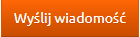.
Podpisana wiadomość nie musi być od razu wysłana przez Sygnatariusza – może to zrobić inny uprawniony użytkownik w późniejszym terminie.

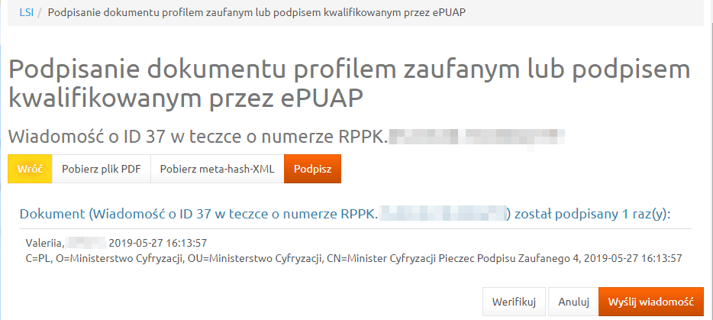
Rysunek 44 Strona zarządzania podpisaną wiadomością
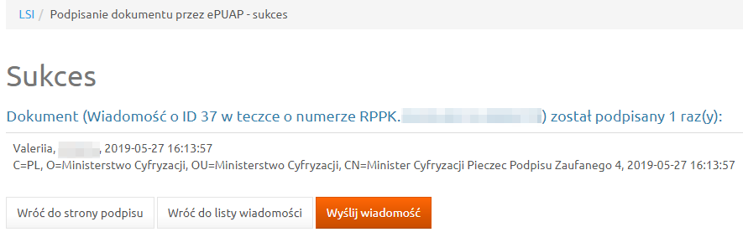
Rysunek 45 Podpisanie dokumentu za pomocą profilu zaufanego – sukces

Poprzednie podpisy można anulować (przycisk Anuluj) – wtedy proces podpisywania zacznie się od nowa. Użytkownik zostanie przekierowany na stronę edycji wiadomości i zobaczy odpowiedni komunikat (Rysunek 46):
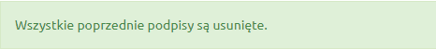
Rysunek 46 Usunięcie wszystkich poprzednich podpisów

Zarówno przyciski pozwalające załadować UPO w formatach XML, jak i PDF, pojawiają się w tabeli Pisma wysłane przez beneficjenta / osób upoważnionych (Rysunek 47):
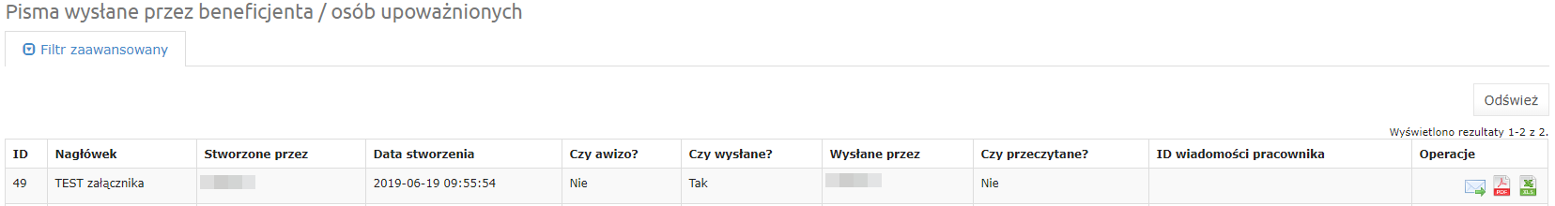
Rysunek 47 Wnioskodawca może pobrać UPO swojej wiadomości

W module Komunikacja wnioskodawca może przeglądać / edytować / podpisywać / wysyłać swoje wiadomości lub wiadomości stworzone przez upoważnione osoby. Również wnioskodawca widzi wiadomości, wysłane do niego przez pracowników IZ. Ilość nieprzeczytanych przez użytkownika wiadomości jest wyświetlona na zakładce Komunikacja (Rysunek 48):

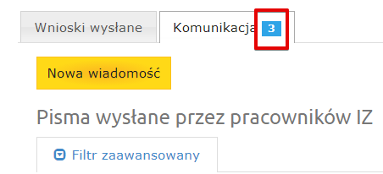
Rysunek 48 Wnioskodawca ma 3 nieprzeczytane wiadomości od Urzędu

Naciśnięcie przycisku 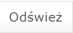 nad tabelą Pisma wysłane przez pracowników IZ odświeża wiadomości pracowników IZ w tabeli oraz ilość nieprzeczytanych przez użytkownika wiadomości na zakładce Komunikacja.

Pracownicy Urzędu mogą również zaznaczyć opcję Czy wygenerować potwierdzenie otrzymania dokumentu (awizo)? w stworzonych przez nich wiadomościach. Jeżeli dla dokumentu wskazano konieczność wygenerowania potwierdzenia otrzymania dokumentu (awizo), to adresat dokumentu elektronicznego (a tak naprawdę pierwsza z osób odbierająca pocztę elektroniczną), potwierdza jego odebranie poprzez opatrzenie poświadczenia doręczenia podpisem elektronicznym (podpisanie go swoim podpisem kwalifikowanym lub podpisem zaufanym). Po dokonaniu podpisu treść wiadomości staje się widoczna i zostaje ona udostępniona wszystkim użytkownikom projektu – wcześniej treść jest ukryta dla użytkowników.

W przypadku wiadomości, wymagającej awizo, wnioskodawca będzie musiał potwierdzić fakt przeczytania takiej wiadomości (Rysunek 49):

Rysunek 49 Wiadomość wymagająca awizo przesłana przez pracownika IZ do wnioskodawcy

Po naciśnięciu Przeczytaj użytkownik jest przekierowany na stronę potwierdzenia przeczytania wiadomości (Rysunek 50):

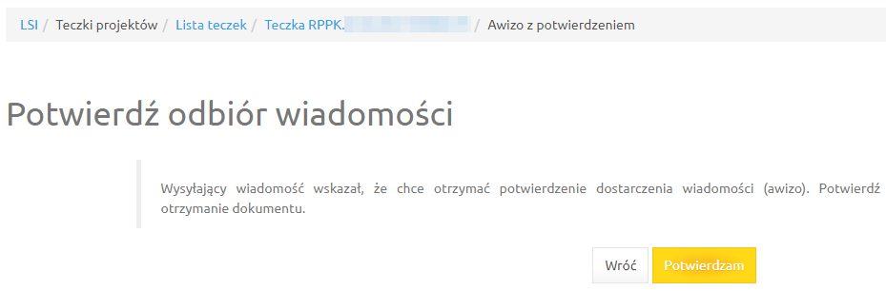
Rysunek 50 Potwierdzenie odbioru wiadomości
Po kliknięciu użytkownik musi podpisać potwierdzenie (awizo) przez PZ (Rysunek 51):

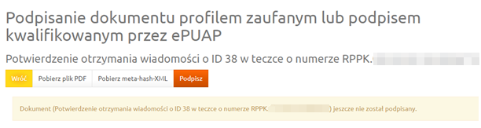

Rysunek 51 Strona podpisania potwierdzenia odbioru wiadomości

Dopiero po podpisie użytkownik ma możliwość przeczytać wysłaną przez Urząd wiadomość (Rysunek 52):
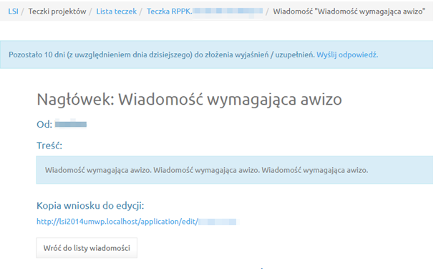
Rysunek 52 Strona podpisania potwierdzenia odbioru wiadomości

W przypadku umieszczenia w systemie przez IZ nowej korespondencji do wnioskodawcy, na wszystkie mail-adresy poniżej zostaje wysłana wiadomość o nowym dokumencie elektronicznym w teczce projektu (Rysunek 53):
- adresy, które są jednocześnie loginem do kont przypisanych do złożonego projektu;
- adres e-mail instytucji, która aplikuje o środki;
- adres osoby/osób upoważnionych do reprezentowania wnioskodawcy (np. wójt);
- adres osoby upoważnionej do bieżących kontaktów,
o ile adresy osób wskazanych w pkt c) i d) nie znalazły się w grupie a) i b).
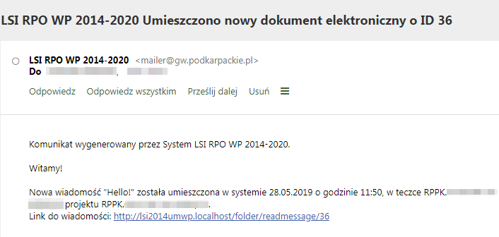
Rysunek 53 Wiadomość o nowym dokumencie elektronicznym w teczce projektu na mailu wnioskodawcy

Dodatkowe 2 opcje, które może zaznaczyć pracownik IZ przy tworzeniu wiadomości:
  - Kopia wniosku do edycji
Jeśli pracownik Urzędu zaznaczył, że niezbędne jest utworzenie kopii wniosku do edycji (np. dla przedłożenia wyjaśnień/uzupełnień), wnioskodawca widzi pod treścią wiadomości link do tej kopii. Edycja tej kopii możliwa dopiero po przeczytaniu wiadomości – w przypadku, gdy wiadomość ta wymaga potwierdzenia przeczytania.

  - Liczba dni do przedłożenia wyjaśnień/uzupełnień
Podczas publikacji wiadomości pracownik IZ może wskazać liczbę dni do przedłożenia wyjaśnień/uzupełnień przez wnioskodawcę. Np. jeśli pracownik wskazał 9 dni, to wnioskodawca ma 9 dni na odpowiedź (bez uwzględnienia dnia wysłania). Termin 9 dni liczony jest od dnia następnego po wysłaniu wiadomości.

Żeby wysłać odpowiedź, konieczne jest przejście do formularza odpowiedzi przez kliknięcie na Wyślij wiadomość – wtedy system będzie wiedział, że nie jest to zwykła wiadomość stworzona przez beneficjenta, natomiast jest to odpowiedź na konkretną wiadomość Urzędu.

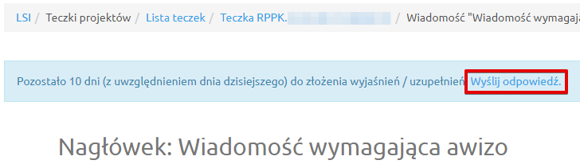
Rysunek 54 Przejście do formularza odpowiedzi na konkretną wiadomość Urzędu

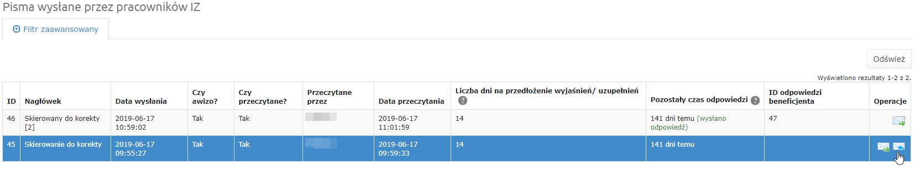
Rysunek 55 Przejście do formularza odpowiedzi na konkretną wiadomość Urzędu

Mechanizm napisania i podpisywania jest taki sam jak dla zwykłej wiadomości.

Jeśli wnioskodawca/osoba upoważniona wcześniej już stworzył/-a i zapisał/-a odpowiedź, ale nie wysłał/-a jej i później ponownie klika na Wyślij odpowiedź po stronie wiadomości pracownika IZ, to zobaczy odpowiedni komunikat (Rysunek 56):
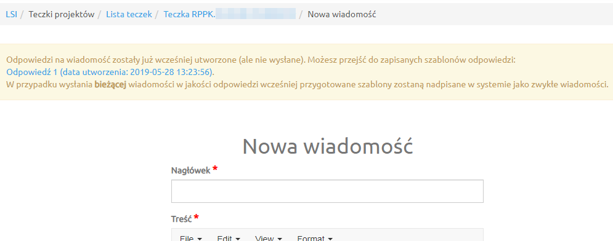
Rysunek 56 Odpowiedź już była wcześniej przygotowana

W przypadku wysłania bieżącej wiadomości jako odpowiedzi, wcześniej przygotowane szablony zostaną nadpisane w systemie jako zwykłe wiadomości.
Natomiast, po przejściu do wcześniej przygotowanej wiadomości (poprzez link znajdujący się w komunikacie) wnioskodawca zostanie przekierowany na stronę przeczytania odpowiedzi. Na tej stronie może on edytować treść odpowiedzi w razie potrzeby oraz wysłać ją.

Dni na złożenie wyjaśnień/uzupełnień są liczone od dnia następnego po wysłaniu wiadomości.

Dodatkowo na wszystkie adresy e-mail przypisane do projektu zostaje wysłana informacja, że zaczynają „biec” terminy (np. na złożenie uzupełnień) :

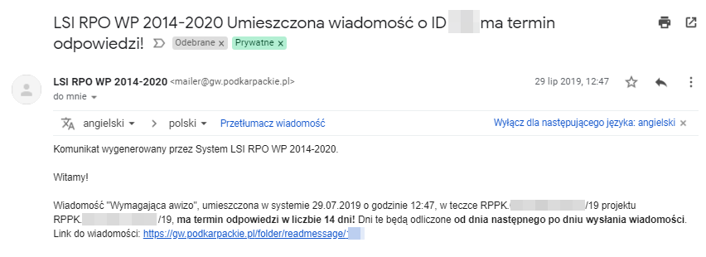
Rysunek 57 Wiadomość o terminie odpowiedzi na mailu wnioskodawcy

Jeśli wnioskodawca nie odpowiedział w wyznaczonym terminie, komunikat zostaje podświetlony na czerwono, jednak nadal jest możliwość wysłania odpowiedzi (Rysunek 58):

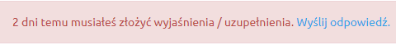
Rysunek 58 Wnioskodawca nie odpowiedział w wyznaczonym terminie

Po odpowiedzi na terminową wiadomość w tabeli Pisma wysłane przez pracowników IZ w kolumnie Termin odpowiedzi (przedłożenie wyjaśnień/uzupełnień) pojawia się komunikat, że odpowiedź została wysłana (Rysunek 59):

Rysunek 59 Odpowiedź na terminową wiadomość została wysłana przez wnioskodawcę

Do podpisania potwierdzenia/wiadomości nie jest wymagane przypisanie roli Sygnatariusza projektu w systemie.

Opracowanie na podstawie Instrukcji stworzonej przez: KAELMO ul. Fordońska 199, 85-825 Bydgoszcz, tel.: +48 52 522 21 67, biuro@kaelmo.pl na zlecenie Urzędu Marszałkowskiego Województwa Podkarpackiego w Rzeszowie w ramach projektu: Zaprojektowanie, budowa, szkolenie oraz wsparcie techniczne i serwis gwarancyjny Lokalnego Systemu Informatycznego Regionalnego Programu Operacyjnego Województwa Podkarpackiego na lata 2014-2020.

